ЧЕЛЯБИНСКАЯ ОБЛАСТЬ

АДМИНИСТРАЦИЯ
ЗЛАТОУСТОВСКОГО ГОРОДСКОГО ОКРУГА
РАСПОРЯЖЕНИЕ

07.07.2025 г. | № | 2143-р/АДМ
г.Златоуст
О проведении торгов по продаже права на заключениедоговоров аренды муниципального имущества
в размере ежемесячного платежа
за право пользованиямуниципальным имуществом сроком на 5 (пять) лет
в электронной форме

Руководствуясь статьей 17.1 Федерального закона от 26.07.2006 г.
№ 135-ФЗ «О защите конкуренции», Приказом Федеральной антимонопольной службы от 21 марта 2023 г. № 147/23 «О порядке проведения конкурсов
или аукционов на право заключения договоров аренды, договоров безвозмездного пользования, договоров доверительного управления имуществом, иных договоров, предусматривающих переход прав в отношении государственного или муниципального имущества, и перечне видов имущества, в отношении которого заключение указанных договоров может осуществляться путем проведения торгов в форме конкурса», Положением о передаче в аренду объектов муниципального имущества Златоустовского городского округа, утвержденным решением Собрания депутатов ЗГО от 23.12.2008 г. № 131-ЗГО (в редакции решений: от 27.05.2009 г. № 28-ЗГО, от 01.07.2009 г.
№ 43-ЗГО, от 28.09.2009 г. № 67-ЗГО, от 03.11.2009 г. № 80-ЗГО,
от 28.12.2009 г. № 101-ЗГО, от 03.02.2010 г. № 1-ЗГО, от 10.03.2011 г.
№ 6-ЗГО, от 28.06.2011 г. № 39-ЗГО, от 22.12.2011 г. № 75-ЗГО,
от 24.05.2012 г. № 20-ЗГО, от 01.10.2014 г. № 37-ЗГО, от 31.10.2017 г.
№ 69-ЗГО, от 02.09.2019 г. № 35-ЗГО, от 06.02.2020 г. № 1-ЗГО,
от 02.12.2020 г. № 74-ЗГО, от 06.09.2021г. № 31-ЗГО, 04.07.2023 г. № 34-ЗГО), Положением о продаже муниципального имущества и продаже права
на заключение договоров аренды муниципального имущества Златоустовского городского округа, утвержденным решением Собрания депутатов Златоустовского городского округа от 14.05.2015 г. № 28-ЗГО (в редакции решений от 25.12.2015 г. № 81-ЗГО, от 01.09.2016 г. № 48-ЗГО, от 11.03.2020 г. № 4-3ГО, от 01.06.2022 г. № 30-ЗГО, от 07.12.2023 г. № 53-ЗГО, от 01.11.2024 г. № 55-ЗГО):
1. Комитету по управлению имуществом Златоустовского городского округа (Турова Е.В.) провести аукцион по продаже права на заключение договоров аренды муниципального имущества в размере ежемесячного платежа за право пользования муниципальным имуществом сроком на 5 (пять) лет
в электронной форме в отношении следующих объектов:
1) помещение - гараж, назначение: нежилое, этаж № 1, общей площадью 89,6 кв. метров, кадастровый номер: 74:25:0303106:77, расположенное
по адресу: Челябинская область, г. Златоуст, ул. 1-я Нижне-Заводская,
д.81, гараж 1;
2) помещение, назначение: нежилое, этаж № 1, общей площадью
84,0 кв. метра, кадастровый номер: 74:25:0303106:405, расположенное
по адресу: Челябинская область, г. Златоуст, ул. 1-я Нижне-Заводская, д.81;
3) помещение, назначение: нежилое, этаж цокольный, общей площадью 56,5 кв. метров, кадастровый номер: 74:25:0304626:1509, расположенное
по адресу: Челябинская область, г. Златоуст, ул. Северная, д.29а, нежилое помещение;
4) помещение, назначение: нежилое, этаж цокольный, общей площадью 42,3 кв. метра, кадастровый номер: 74:25:0304626:1511, расположенное
по адресу: Челябинская область, г. Златоуст, ул. Северная, д.29а, нежилое помещение;
5) помещение, назначение: нежилое, этаж № 2, общей площадью
377,7 кв. метров, кадастровый номер: 74:25:0302611:274, расположенное
по адресу: Челябинская область, г. Златоуст, ул. Нижне-Заводская 3-я, д.6-а, помещение б/н;
6) помещение, назначение: нежилое, этаж № 1, общей площадью
641,7 кв. метров, кадастровый номер: 74:25:0307305:847, расположенное
по адресу: Челябинская область, г. Златоуст, ул. Дворцовая, д.28;
7) нежилое помещение, назначение: нежилое, этаж № 1, общей площадью 115,7 кв. метров, кадастровый номер: 74:25:0000000:17550, расположенное
по адресу: Российская Федерация, Челябинская область, г. Златоуст,
п. Центральный, производственная база, и расположенный в помещении станок деревообрабатывающий, реестровый номер 3807, модель С25-4а УХЛ 4, заводской номер 534, год выпуска 1992.
2. По результатам проведения аукциона заключить соответствующие договоры аренды муниципального имущества.
3. Пресс-службе Администрации Златоустовского городского округа (Семёнова А.Г.) разместить настоящее распоряжение на официальном сайте Златоустовского городского округа в сети «Интернет» в течение десяти дней
со дня его подписания.
4. Организацию выполнения настоящего распоряжения возложить
на председателя Комитета по управлению имуществом Златоустовского городского округа Турову Е.В.
5. Контроль за выполнением настоящего распоряжения оставляю
за собой.

Исполняющий обязанности Главы Златоустовского городского округа | 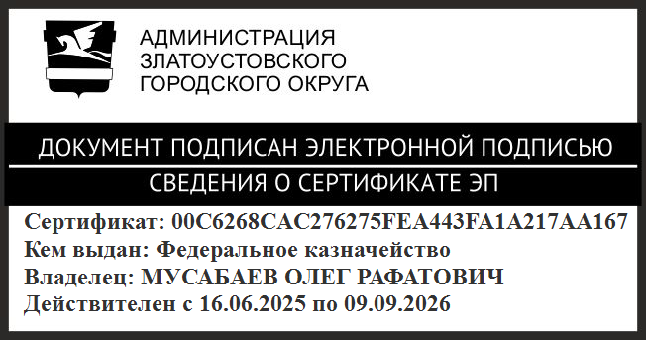 | О.Р. Мусабаев

